2018年报

不知道各位怎么看，反正我觉得在如此大资金量的前提下，每年20%的回报我是控制不住要去不断扩张的。

从业绩上看，从2013年到2017年，营业收入从305亿增长到585亿，净利润从7亿增长到17亿。看上去还可以，但实际上，永辉的业绩增长基本上是从2016年开始的。当然，股价也是这个时候涨的。如图：

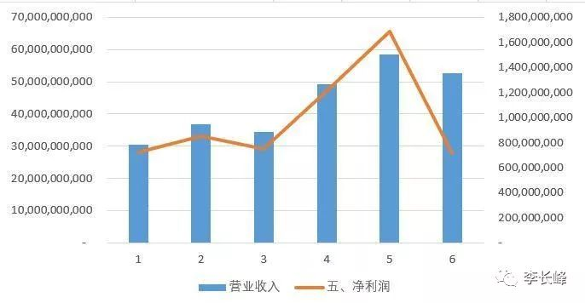

前三条杠是2013-2015，可以看出基本没啥增长，增长主要发生在16和17两年，而到了2018年3季度，虽然营收同比增长，但净利润却严重下滑。

再说一下盈利能力，这里按惯例我也像分析其他公司一样画了一张最近几年的毛利率、净利率和ROE的走势，结果我画出来以后发现这图太不好看了，完全不像其他公司那样有一个向上倾斜的角度。永辉毛利稳定在21%左右，净利率则低到令人发指，一般不足3%，但即便如此之低，2018年净利率竟然又降到了1.5%的水平。如图：

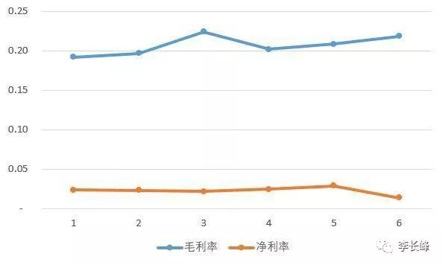

**其实这张图很能说明问题，这也就是开超市的特殊之处。和卖产品不同，开超市这个生意基本不太能通过提升毛利率（提价）来获得更高的盈利能力。**

那既然不能提价，该怎么面对贪婪地资本市场呢？留给永辉的路只有两条，一个很明显，我也常说，那就是多开店；另一个就是提升经营效率，比如开一些无人店：

对于第一条路，永辉一直在贯彻执行，尤其是在新零售大放厥词的2017年。这一年，永辉甚至变更了管理结构，搞出了“云超”“云创”“云商”“云金”四大业务板块。虽然这个体系听起来和乐视的生态有点像，但永辉还是做了很多实事的，比如新开了很多永辉生活店。

对于第二条路，我估计永辉暂时还不会开无人超市，永辉的做法是引入智能管理系统，加强业务操作规范，降低经营成本。

这两条路的实施效果如何呢？我们来看一下：



结合前面营业收入和利润率的图，可以看出永辉最近几年的业绩的增长主要靠的是第一条路，第二条路的效果或者是没有或者是还没有显现出来。

这里有一点值得关注，即坪效。2018年坪效实际有所提升，这里面的原因我想主要是小型便利店带来的，毕竟小店面的经营效率更高。但从净利润角度看，截至2018年3季度，永辉净利润并不理想，费用的大幅提升使得营业净利率降到了1.5%的历史低点，状况实在是不容乐观。

到了这个时候，2018年年报已经没什么盼头了，最应该期待的而是2019年一季报和中报，如果那个时候永辉的费用率得到控制，营业净利率能够回到3%的水平，那么未来业绩还是有希望的。

然后我再从商业上谈一下对永辉超市的看法。不知道现在还有没有人记得我之前写过的一篇关于[[京东方]](http://mp.weixin.qq.com/s?__biz=MzI3MDg1MDYzNg==&mid=2247484019&idx=1&sn=2ab643e6fd373f8942c8d86a4d114c64&chksm=eacb8d50ddbc04466894ebd6b58ae395979fa2ecc646b69f772dc6a3ab12984fa0d32c2f4de3&scene=21#wechat_redirect)的文章，其实永辉和京东方在某种程度上有些类似。京东方的致命问题是需要源源不断的资金投入，很难为股东创造超额收益，永辉在这一点上虽然没有京东方严重，但是同样比较**不经济**。

虽然开超市最大的好处是可以持续扩张，但有一个同样严重的问题就是每一家超市/门店都有一个销售额天花板，单一超市本身**不能**取得任何复利效应。因此，开超市这一行同样需要大量资本投入，股东很有可能难以获得超额收益。有疑问的话让我们可以再回想一下上一篇[绝味食品]中的绝味和周黑鸭，永辉和前两者的区别就在于开店需要的钱更多而已。

实际上也确实如此。如果你认真看一下永辉的增发记录就会看到，永辉在2013、2015、2016年进行了3次增发，分别募集资金10亿、57亿、63亿。尤其是后两次增发，合计募资120亿。要知道永辉2014年底股东权益合计才64亿，这两次募资相当于每次新增了一个2014年的永辉。如果我们把后续这几年的业绩和2014年的业绩做个差的话，可以发现股东的利益实际上是受到侵害的。所以说，永辉实际上是**伪增长**！

另外，提到永辉就不得不提它大洋彼岸的异性兄弟了，那就是沃玛特。有些人坚定地看好永辉，觉得永辉将来可能会发展成中国的沃玛特，我在这里要泼盆凉水了，这**绝不可能**。不信的话我可要放图了：

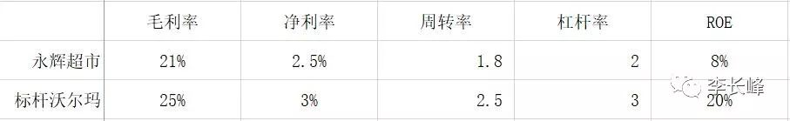

作为零售业，两者之间的差别并不在盈利能力上，而主要在周转率和杠杆率上。

一方面，零售业提升周转率是件很难的事，这一点不用多说，做过生意的都明白。永辉非常成熟的店面能达到标杆企业的水平，但大多数的门店周转率都在1.5，距离标杆水平还有大差距。另一方面，永辉的杠杆率不如标杆企业高，这就很尴尬了。

**要扩张就保不住周转率，要保周转率就不能扩张，用股东的钱来扩张会损失ROE，用杠杆来扩张就会同时损失周转率和净利率，这不就是不可能三角吗。**

从最近些年的情况看，线下零售行业的竞争越来越激烈，尤其是当网上购物达到规模然后这些网络巨头掉头瞄准线下的时候。这些网络巨头一方面有着顶尖的技术和充沛的现金流，另一方面还有着超大的用户数量和消费数据，这几点结合起来的威力将是巨大的。

2019年报

关于永辉，我在第一次覆盖的时候说的是这是一家伪增长的公司，其业绩增长根本就是来自于股东的投入。

2014年底，永辉股东权益64亿，2015和2016年永辉两次增发新股分别募集资金57亿和63亿，相当于每次新增一个2014年的永辉。其后续的业绩增长实际上就是新增的股东权益带来的。

我在上周文章中也说了，**资本市场并购的过程其实是一个资产价值膨胀的过程。即上市公司以低PE并购的资产，在二级市场上以高PE销售给散户的过程。**

很多人不太理解，其实永辉就是如此。其定向增发后股价的上涨，可以看做是按1倍PB募集的资金在二级市场上的重新定价（4倍PB）。

**自身经营造血能力不足，依赖股东（不分新老）投入进行扩张的公司，不论股价是否具有上涨的逻辑，我都不会投。**

从这个意义上讲，某些财务专家指出的，依赖并购或者依赖新店扩张情形下取得的增长，如果不能提升盈利能力/规模效应，就是贬损股东价值。这个是非常有道理的。

永辉所在的行业有两个典型特点，这两大特点既指明了发展的方向，又构成了最大的发展阻碍。两个特点就是：

1. 提升业绩最简单有效的方式就是多开门店；

2. 每一家门店都有清晰地业绩天花板，没有复利效应。

**这两个特征相结合，这一行业始终会让人又爱又恨。爱的是她那令人心花怒放的门店扩张计划，恨的是他那永远的难以提升的盈利能力（放量/提价），看似风光无限，实则真假难辨。**

永辉超市2014年年报收入40亿；2018年，年报收入70亿；2019年3季报，收入63亿。

如果按2019年全年80亿的收入看，永辉超市5年收入翻倍，看似成长性尚可，可如果你看看净利润的话就会发现，超市行业稳定增长的收入并未带来稳定增长的净利润。

如果说到资本市场对永辉的期待（常年40倍PE），恐怕就是门店扩张之后经营效率的提升。**大规模集中采购下议价能力的提升以及正向口碑传播带来的坪效的提升，这两点相结合，营业净利率1个点的提升即可带来利润大幅增长。**

可是，永辉超市真的令人失望了。其毛利率的削微上浮恰恰被同样上浮的费用率相抵消，规模效应至今尚未显现。

上篇文章中，我计算了永辉超市的坪效，这次我根据2018年全年的数据再次进行计算，如图所示：

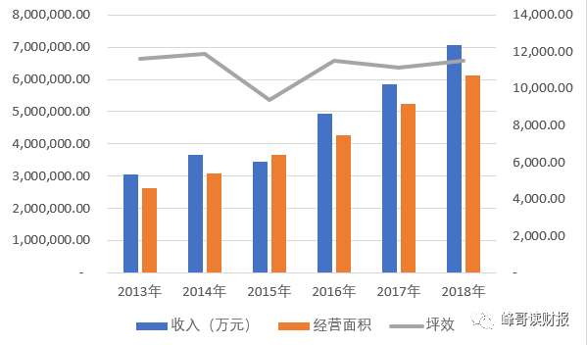

可以看出永辉的坪效最近几年几乎没有变化。

再说说永辉超市的经营理念，在新零售大放厥词的2017年，永辉当时还搞出了“云超”“云创”“云商”“云金”四大业务板块。可两年过后，留下了什么呢？

超市行业本来应该是一个资产收益率较高、依赖精细化管理去稳步扩张的行业。

可是永辉超市作为一家上市公司，面对资本市场的贪婪，愣是搞成了长投和负债双高，ROE常年维持在了10%以下，ROIC维持在了8%以下。这一切在我看来，我只能说，不兼顾经营效率提升之下的盲目扩张就是在贬损股东价值。

有人曾说，投资一家公司的长期收益率会接近这家公司的ROE。如果这句话为真，那永辉是否真的值得投资就是一件待商榷的事情了。

**回到文章开头新店扩张是否是贬损股东价值的问题。如果把整个上市公司当成一家门店的话，作为股东，面对如此的经营业绩，你愿意再拿出同样的N笔钱再开N家店吗？**